ст. Гр КН-923с

Кузьмін Станіслав

**Звіт з лабораторної роботи №8**

**Варіант 6**

Обробка подій та доступ до властивостей компонентів форм віконних застосунків. Частина 2.

**Мета роботи:** провести огляд додаткових подій компонентів форм віконних застосунків та навчитися створювати функції їхньої обробки, забезпечуючи доступ до властивостей компонентів.

Завдання 1

Для форми із завдання 3 другої лабораторної роботи свого варіанту встановити обробники подій клацання на кнопки: Скинути, який очищував би текстові усі поля та відмінював би маніпуляції іншої кнопки, Відіслати, який би виконував маніпуляції із вмістом текстових полів згідно до варіанту

using System;

using System.Collections.Generic;

using System.ComponentModel;

using System.Data;

using System.Drawing;

using System.Linq;

using System.Text;

using System.Threading.Tasks;

using System.Windows.Forms;

namespace Task_1

{

public partial class Form1 : Form

{

public Form1()

{

InitializeComponent();

}

private void button1_Click(object sender, EventArgs e)// Зміщення вліво

{

foreach (Control control in this.Controls)

{

if (control is TextBox)

{

((TextBox)control).Location = new Point(320,control.Location.Y);

}

}

}

private void button2_Click(object sender, EventArgs e) // Скинути

{

foreach (Control control in this.Controls)

{

if (control is TextBox)

{

((TextBox)control).Clear();

((TextBox)control).Location = new Point(355, control.Location.Y);

}

}

}

}

}

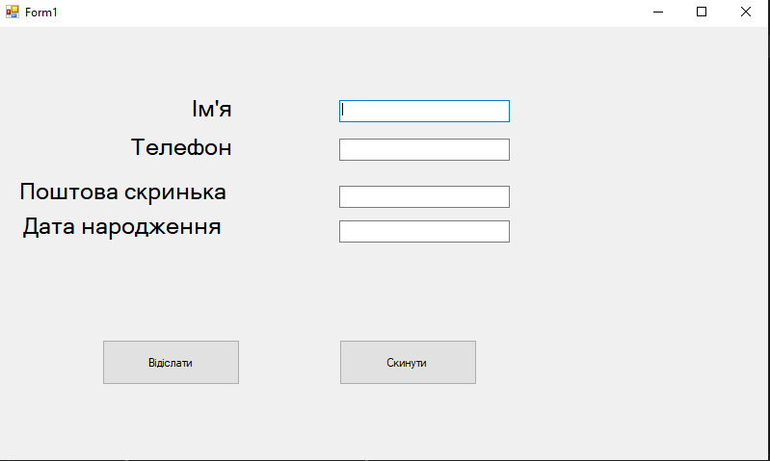

Завдання 2

Для форми із завдання 4 другої лабораторної роботи свого варіанту встановити обробники подій клацання на кнопки: Скинути, який повертав би комбінацію вибору радіо кнопок у стан за замовчуванням та відмінював би маніпуляції іншої кнопки, Відіслати, який би виконував маніпуляції із вмістом текстових рядків, вибраних відповідними радіо кнопками, згідно до варіанту

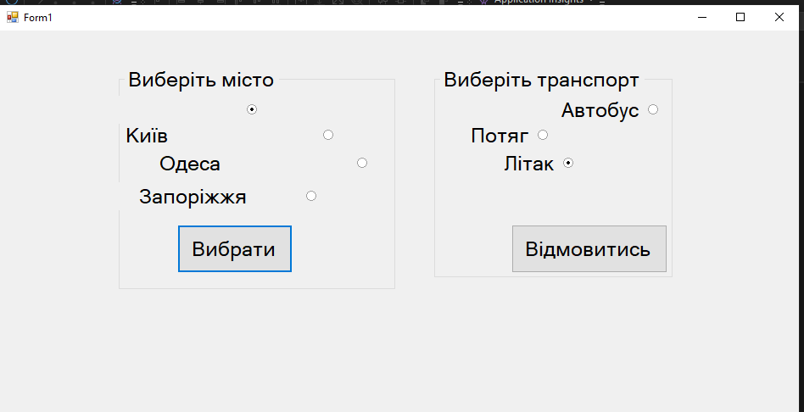

using System;

using System.Drawing;

using System.Windows.Forms;

namespace Task_2

{

public partial class Form1 : Form

{

private int[] initialPositionsGroup1;

private int[] initialPositionsGroup2;

public Form1()

{

InitializeComponent();

SaveInitialPositions(); // Зберігаємо початкові позиції під час ініціалізації форми

}

private void SaveInitialPositions()

{

initialPositionsGroup1 = new int[this.groupBox1.Controls.Count];

initialPositionsGroup2 = new int[this.groupBox2.Controls.Count];

int index = 0;

foreach (Control control in this.groupBox1.Controls)

{

if (control is RadioButton)

{

initialPositionsGroup1[index++] = control.Location.X; //Зберігаємо початкову позицію щодо X

}

}

index = 0;

foreach (Control control in this.groupBox2.Controls)

{

if (control is RadioButton)

{

initialPositionsGroup2[index++] = control.Location.X; //Зберігаємо початкову позицію щодо X

}

}

}

private void button1_Click(object sender, EventArgs e)

{

foreach (Control control in this.groupBox1.Controls)

{

if (control is RadioButton radioButton && radioButton.Checked)

{

control.Location = new Point(control.Location.X - 10, control.Location.Y);

}

}

foreach (Control control in this.groupBox2.Controls)

{

if (control is RadioButton radioButton && radioButton.Checked)

{

control.Location = new Point(control.Location.X - 10, control.Location.Y);

}

}

}

private void button2_Click(object sender, EventArgs e)

{

RestoreInitialPositions(this.groupBox1, initialPositionsGroup1);

RestoreInitialPositions(this.groupBox2, initialPositionsGroup2);

radioButton3.Checked = true;

radioButton7.Checked = true;

}

// Метод відновлення початкових позицій радіокнопок

private void RestoreInitialPositions(GroupBox groupBox, int[] initialPositions)

{

int index = 0;

foreach (Control control in groupBox.Controls)

{

if (control is RadioButton)

{

control.Location = new Point(initialPositions[index++], control.Location.Y); // Метод відновлення початкових позицій

}

}

}

}

}

Завдання 3

Для форми із завдання 5 другої лабораторної роботи свого варіанту встановити обробники подій клацання на кнопки: Скинути, який повертав би комбінацію вибору селективних кнопок (чекбоксів) у стан за замовчуванням та відмінював би маніпуляції іншої кнопки, Відіслати, який би виконував маніпуляції із вмістом текстових рядків, вибраних відповідними чекбоксами, згідно до варіанту

using System;

using System.Collections.Generic;

using System.ComponentModel;

using System.Data;

using System.Drawing;

using System.Linq;

using System.Text;

using System.Threading.Tasks;

using System.Windows.Forms;

namespace Task_3

{

public partial class Form1 : Form

{

private int[] initialPositionsGroup1;

private bool[] initialCheckedStatesGroup1;

public Form1()

{

InitializeComponent();

SaveInitialPositions();

}

private void SaveInitialPositions()

{

initialPositionsGroup1 = new int[this.groupBox1.Controls.Count];

initialCheckedStatesGroup1 = new bool[this.groupBox1.Controls.Count];

int index = 0;

foreach (Control control in this.groupBox1.Controls)

{

if (control is CheckBox checkBox)

{

initialPositionsGroup1[index] = control.Location.X; //X

initialCheckedStatesGroup1[index] = checkBox.Checked; // Checked

index++;

}

}

}

private void button1_Click(object sender, EventArgs e)

{

foreach (Control control in this.groupBox1.Controls)

{

if (control is CheckBox checkBox && checkBox.Checked)

{

control.Location = new Point(control.Location.X - 10, control.Location.Y);

}

}

}

private void button2_Click(object sender, EventArgs e)

{

RestoreInitialPositions(this.groupBox1, initialPositionsGroup1, initialCheckedStatesGroup1);

}

private void RestoreInitialPositions(GroupBox groupBox, int[] initialPositions, bool[] initialCheckedStates)

{

int index = 0;

foreach (Control control in groupBox.Controls)

{

if (control is CheckBox checkBox)

{

//

control.Location = new Point(initialPositions[index], control.Location.Y);

// Checked

checkBox.Checked = initialCheckedStates[index];

index++;

}

}

}

}

}

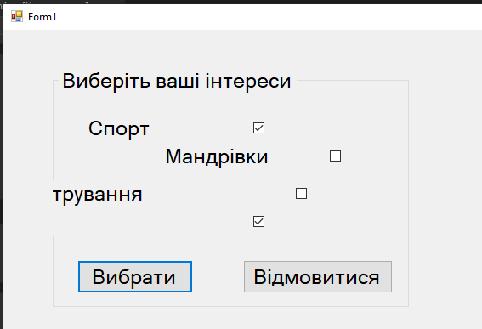

Завдання 4

Для форми із завдання 6 другої лабораторної роботи свого варіанту встановити обробники подій клацання на кнопки: Очистити, який повертав би стан форми у стан за замовчуванням, Відправити, який би виводив вибрані параметри форми в окреме діалогове вікно (MsgBox)

using System;

using System.Collections.Generic;

using System.ComponentModel;

using System.Data;

using System.Drawing;

using System.Linq;

using System.Text;

using System.Threading.Tasks;

using System.Windows.Forms;

namespace Task_4

{

public partial class Form1 : Form

{

public Form1()

{

InitializeComponent();

}

private void button2_Click(object sender, EventArgs e)

{

ClearForm();

MessageBox.Show("Форму очищено!", "Повідомлення",

MessageBoxButtons.OK, MessageBoxIcon.Information);

}

private void ClearForm()

{

foreach (Control control in this.Controls)

{

if (control is GroupBox groupBox)

{

foreach (Control groupControl in groupBox.Controls)

{

if (groupControl is TextBox tb)

tb.Text = string.Empty;

else if (groupControl is ComboBox cb)

cb.SelectedIndex = -1;

else if (groupControl is CheckBox chk)

chk.Checked = false;

}

}

}

}

private void button1_Click(object sender, EventArgs e)

{

string name = textBox4.Text;

string phone = textBox3.Text;

string email = textBox2.Text;

string visitDate = textBox1.Text;

string ageGroup = comboBox1.SelectedItem?.ToString();

string favoriteCuisine = comboBox2.SelectedItem?.ToString();

string favoriteDishes = textBox7.Text;

CheckBox[] checkBoxes = { checkBox1, checkBox2, checkBox3, checkBox4, checkBox5, checkBox6 };

List<string> list = new List<string>();

foreach (CheckBox checkBox in checkBoxes)

{

if (checkBox.Checked)

{

list.Add(checkBox.Text);

}

}

string selectedOptionsText;

if (list.Count > 0)

{

selectedOptionsText = string.Join(", ", list);

}

else

{

selectedOptionsText = "-";

}

// Повідомлення

string message = $"Ім'я: {name}\nТелефон: {phone}\nПошта: {email}\nДата відвідування: {visitDate}\n" +

$"Вік: {ageGroup}\nУлюблена кухня: {favoriteCuisine}\n" +

$"Страви, які ви б хотіли побачити: {favoriteDishes}\n" +

$"Оцінка установи: {selectedOptionsText}";

// Выводим сообщение

MessageBox.Show(message, "Дані анкети", MessageBoxButtons.OK, MessageBoxIcon.Information);

}

}

}

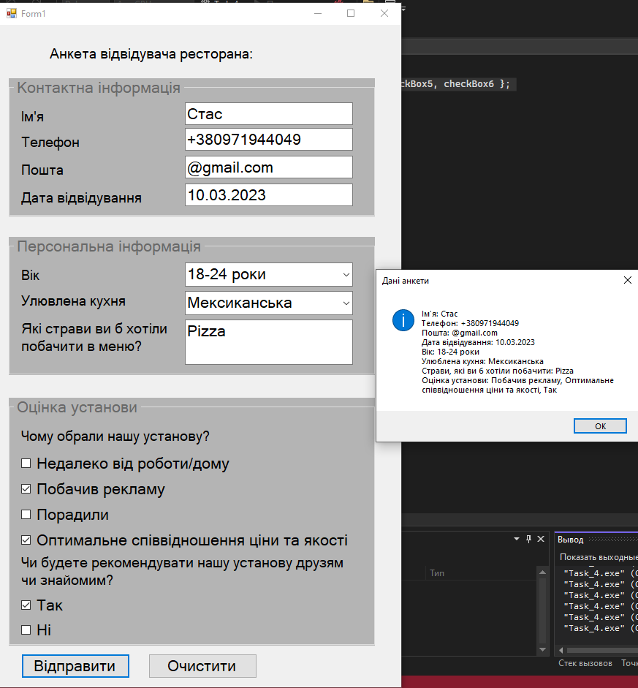

Завдання 5

Для форми із завдання 7 другої лабораторної роботи свого варіанту встановити обробники подій клацання на кінцеві пункти меню таким чином, щоб вони виводили назви відповідних розділів меню в окреме діалогове вікно (MsgBox)

using System;

using System.Collections.Generic;

using System.ComponentModel;

using System.Data;

using System.Drawing;

using System.Drawing.Text;

using System.Linq;

using System.Text;

using System.Threading.Tasks;

using System.Windows.Forms;

namespace Task_5

{

public partial class Form1 : Form

{

public Form1()

{

InitializeComponent();

Item11.Click += (s, e) => MessageBox.Show("Вибрано пункт меню: Item11");

item211ToolStripMenuItem.Click += (s, e) => MessageBox.Show("Вибрано пункт меню: Item121");

item212ToolStripMenuItem.Click += (s, e) => MessageBox.Show("Вибрано пункт меню: Item122");

item123ToolStripMenuItem.Click += (s, e) => MessageBox.Show("Вибрано пункт меню: Item123");

item13ToolStripMenuItem.Click += (s, e) => MessageBox.Show("Вибрано пункт меню: Item13");

item14ToolStripMenuItem.Click += (s, e) => MessageBox.Show("Вибрано пункт меню: Item14");

// Item2 підменю

item211ToolStripMenuItem1.Click += (s, e) => MessageBox.Show("Вибрано пункт меню: Item211");

item212ToolStripMenuItem1.Click += (s, e) => MessageBox.Show("Вибрано пункт меню: Item212");

item213ToolStripMenuItem.Click += (s, e) => MessageBox.Show("Вибрано пункт меню: Item213");

item214ToolStripMenuItem.Click += (s, e) => MessageBox.Show("Вибрано пункт меню: Item214");

item22ToolStripMenuItem.Click += (s, e) => MessageBox.Show("Вибрано пункт меню: Item22");

item23ToolStripMenuItem.Click += (s, e) => MessageBox.Show("Вибрано пункт меню: Item23");

// Item3 підменю

item31ToolStripMenuItem.Click += (s, e) => MessageBox.Show("Вибрано пункт меню: Item31");

toolStripMenuItem2.Click += (s, e) => MessageBox.Show("Вибрано пункт меню: Item32");

item33ToolStripMenuItem.Click += (s, e) => MessageBox.Show("Вибрано пункт меню: Item33");

item34ToolStripMenuItem.Click += (s, e) => MessageBox.Show("Вибрано пункт меню: Item34");

// Item4 підменю

item41ToolStripMenuItem.Click += (s, e) => MessageBox.Show("Вибрано пункт меню: Item41");

item42ToolStripMenuItem.Click += (s, e) => MessageBox.Show("Вибрано пункт меню: Item42");

item43ToolStripMenuItem.Click += (s, e) => MessageBox.Show("Вибрано пункт меню: Item43");

item411ToolStripMenuItem.Click += (s, e) => MessageBox.Show("Вибрано пункт меню: Item441");

item412ToolStripMenuItem.Click += (s, e) => MessageBox.Show("Вибрано пункт меню: Item442");

item443ToolStripMenuItem.Click += (s, e) => MessageBox.Show("Вибрано пункт меню: Item443");

item444ToolStripMenuItem.Click += (s, e) => MessageBox.Show("Вибрано пункт меню: Item444");

item445ToolStripMenuItem.Click += (s, e) => MessageBox.Show("Вибрано пункт меню: Item445");

item45ToolStripMenuItem.Click += (s, e) => MessageBox.Show("Вибрано пункт меню: Item45");

// Item5 підменю

item51ToolStripMenuItem.Click += (s, e) => MessageBox.Show("Вибрано пункт меню: Item51");

item52ToolStripMenuItem.Click += (s, e) => MessageBox.Show("Вибрано пункт меню: Item52");

item53ToolStripMenuItem.Click += (s, e) => MessageBox.Show("Вибрано пункт меню: Item53");

item54ToolStripMenuItem.Click += (s, e) => MessageBox.Show("Вибрано пункт меню: Item54");

item55ToolStripMenuItem.Click += (s, e) => MessageBox.Show("Вибрано пункт меню: Item55");

item561ToolStripMenuItem.Click += (s, e) => MessageBox.Show("Вибрано пункт меню: Item561");

item562ToolStripMenuItem.Click += (s, e) => MessageBox.Show("Вибрано пункт меню: Item562");

item563ToolStripMenuItem.Click += (s, e) => MessageBox.Show("Вибрано пункт меню: Item563");

item57ToolStripMenuItem.Click += (s, e) => MessageBox.Show("Вибрано пункт меню: Item57");

}

}

}

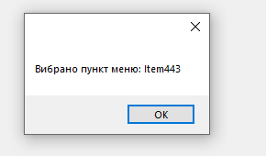

Завдання 6*

Виконати минуле завдання з одним обробником подій для усіх кінцевих пунктів меню, використовуючи параметр object sender, який приймає обробник.

using System;

using System.Windows.Forms;

namespace Task_6

{

public partial class Form1 : Form

{

public Form1()

{

InitializeComponent();

// Рекурсивно додаємо обробник подій до кінцевих пунктів меню

foreach (ToolStripMenuItem topItem in menuStrip1.Items)

{

AddClickEventToLeafItems(topItem);

}

}

// Рекурсивно додаємо обробник до кінцевих пунктів меню

private void AddClickEventToLeafItems(ToolStripMenuItem menuItem)

{

if (menuItem.DropDownItems.Count == 0) // Це кінцевий пункт меню

{

menuItem.Click += MenuItem_Click;

}

else

{

foreach (ToolStripMenuItem subItem in menuItem.DropDownItems)

{

AddClickEventToLeafItems(subItem); // Рекурсія для підменю

}

}

}

private void MenuItem_Click(object sender, EventArgs e)

{

if (sender is ToolStripMenuItem menuItem)

{

MessageBox.Show($"Вибрано пункт меню: {menuItem.Text}");

}

}

}

}

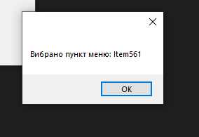

Завдання 7

Для форми із завдання 8 другої лабораторної роботи переробити контекстне меню і встановити відповідні обробники подій клацання на пункти оновленого контекстного меню таким чином, щоб вони вони виконували маніпуляції згідно варіанту

using System;

using System.Collections.Generic;

using System.ComponentModel;

using System.Data;

using System.Drawing;

using System.Linq;

using System.Text;

using System.Threading.Tasks;

using System.Windows.Forms;

namespace Task_7

{

public partial class Form1 : Form

{

private Label selectedLabel;

public Form1()

{

InitializeComponent();

}

private void item1ToolStripMenuItem_Click(object sender, EventArgs e)

{

foreach (Control control in this.Controls)

{

if (control is Label label)

{

label.BackColor = Color.Yellow;

}

}

}

private void item2ToolStripMenuItem_Click(object sender, EventArgs e)

{

foreach(Control control in this.Controls)

{

if (control is Label label)

{

label.BackColor = Color.Red;

}

}

}

private void item3ToolStripMenuItem_Click(object sender, EventArgs e)

{

foreach(Control control in this.Controls)

{

if (control is Label label)

{

label.BackColor = Color.White;

}

}

}

private void item4ToolStripMenuItem_Click(object sender, EventArgs e)

{

foreach(Control control in this.Controls)

{

if (control is Label label)

{

label.BackColor = Color.Purple;

}

}

}

}

}

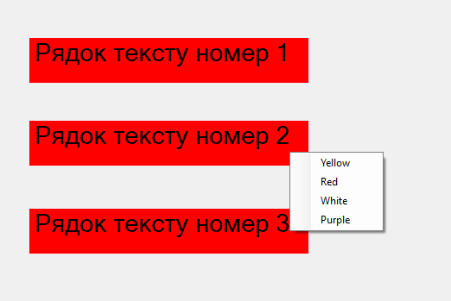

Завдання 8*

Виконати минуле завдання з одним обробником подій для усіх кінцевих пунктів контекстного меню, використовуючи параметр object sender, який приймає обробник.

using System;

using System.Drawing;

using System.Windows.Forms;

namespace Task_8

{

public partial class Form1 : Form

{

public Form1()

{

InitializeComponent();

item1ToolStripMenuItem.Click += ItemMenu_Click;

item2ToolStripMenuItem.Click += ItemMenu_Click;

item3ToolStripMenuItem.Click += ItemMenu_Click;

item4ToolStripMenuItem.Click += ItemMenu_Click;

}

private void ItemMenu_Click(object sender, EventArgs e)

{

if (sender is ToolStripMenuItem menuItem)

{

Color color;

switch (menuItem.Name)

{

case "item1ToolStripMenuItem":

color = Color.Yellow;

break;

case "item2ToolStripMenuItem":

color = Color.Red;

break;

case "item3ToolStripMenuItem":

color = Color.White;

break;

case "item4ToolStripMenuItem":

color = Color.Purple;

break;

default:

return;

}

ChangeLabelColors(color);

}

}

private void ChangeLabelColors(Color color)

{

foreach (Control control in this.Controls)

{

if (control is Label label)

{

label.BackColor = color;

}

}

}

}

}

Завдання 9

Для форми із завдання 9 другої лабораторної роботи свого варіанту встановити обробники подій клацання на кнопки панелі інструментів таким чином, щоб вони виводили тексти підказок на кнопках в окреме діалогове вікно (MsgBox)

using System;

using System.Collections.Generic;

using System.ComponentModel;

using System.Data;

using System.Drawing;

using System.Linq;

using System.Text;

using System.Threading.Tasks;

using System.Windows.Forms;

namespace Task_9

{

public partial class Form1 : Form

{

public Form1()

{

InitializeComponent();

}

private void toolStripButton6_Click(object sender, EventArgs e)

{

string text = toolStripButton6.ToolTipText;

MessageBox.Show(text);

}

private void toolStripButton7_Click(object sender, EventArgs e)

{

string text = toolStripButton7.ToolTipText;

MessageBox.Show(text);

}

private void toolStripButton8_Click(object sender, EventArgs e)

{

string text = toolStripButton8.ToolTipText;

MessageBox.Show(text);

}

private void toolStripButton9_Click(object sender, EventArgs e)

{

string text = toolStripButton9.ToolTipText;

MessageBox.Show(text);

}

private void toolStripButton10_Click(object sender, EventArgs e)

{

string text = toolStripButton10.ToolTipText;

MessageBox.Show(text);

}

}

}

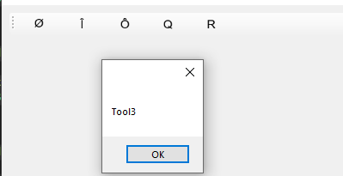

Завдання 10*

Виконати минуле завдання з одним обробником подій для кнопок панелі інструментів, використовуючи параметр object sender, який приймає обробник.

using System;

using System.Windows.Forms;

namespace Task_10

{

public partial class Form1 : Form

{

public Form1()

{

InitializeComponent();

// Подписываем обработчик для всех ToolStripButtons

toolStripButton6.Click += ToolStripButton_Click;

toolStripButton7.Click += ToolStripButton_Click;

toolStripButton8.Click += ToolStripButton_Click;

toolStripButton9.Click += ToolStripButton_Click;

toolStripButton10.Click += ToolStripButton_Click;

}

private void ToolStripButton_Click(object sender, EventArgs e)

{

ToolStripButton button = (ToolStripButton)sender;

string text = button.ToolTipText;

MessageBox.Show(text);

}

}

}

Завдання 11

Створити в проекті форму з будь-яким компонентом, наприклад із кнопкою (Button). Додати до форми невізуальний компонент Timer, для якого створити обробник подій, який перемикає форму застосунку чи її компонент між двома станами через час згідно варіанту

using System;

using System.Windows.Forms;

namespace Task_11

{

public partial class Form1 : Form

{

private bool isMinimized = false;

public Form1()

{

InitializeComponent();

timer1.Start();

}

private void Timer_Tick(object sender, EventArgs e)

{

if (isMinimized)

{

this.WindowState = FormWindowState.Normal;

}

else

{

this.WindowState = FormWindowState.Minimized;

}

isMinimized = !isMinimized;

}

}

}

Завдання 12*

Виконати минуле завдання додавши компоненти налаштування (запуск, зупинка, зміна інтервалу спрацьовування) таймеру

using System;

using System.Collections.Generic;

using System.ComponentModel;

using System.Data;

using System.Drawing;

using System.Linq;

using System.Text;

using System.Threading.Tasks;

using System.Windows.Forms;

namespace Task_12

{

public partial class Form1 : Form

{

private bool isMinimized = false;

public Form1()

{

InitializeComponent();

timer1.Tick += Timer1_Tick;

}

private void Timer1_Tick(object sender, EventArgs e)

{

if (isMinimized)

{

this.WindowState = FormWindowState.Normal;

}

else

{

this.WindowState = FormWindowState.Minimized;

}

isMinimized = !isMinimized;

}

private void button1_Click(object sender, EventArgs e)

{

timer1.Start();

}

private void button2_Click(object sender, EventArgs e)

{

timer1.Stop();

}

private void button3_Click(object sender, EventArgs e)

{

int time = int.Parse(textBox1.Text);

timer1.Interval = time;

}

}

}

